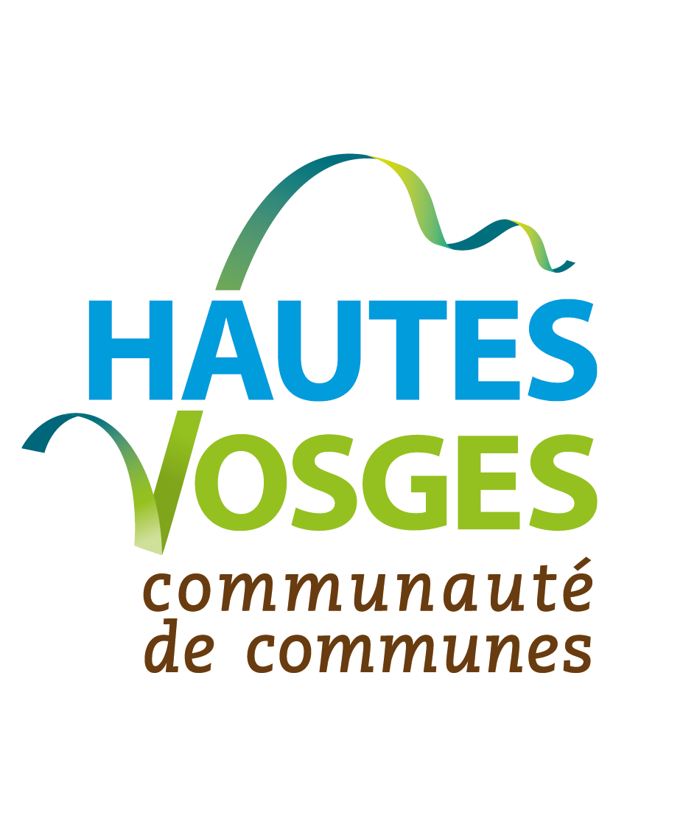
COMMUNAUTÉ DE COMMUNES DES HAUTES VOSGES
COMMUNIQUÉ À L’ATTENTION DES COMMUNES

VOTRE NOUVELLE COMMUNAUTÉ DE COMMUNES

Depuis 1er janvier 2022, la Communauté de Communes des Hautes Vosges a un nouveau périmètre. Elle est composée de 14 communes : Basse-sur-le-Rupt, Cleurie, Cornimont, Gerbamont, La Bresse, La Forge, Le Syndicat, Rochesson, Sapois, Saulxures-sur-Moselotte, Tendon, Thiéfosse, Vagney et Ventron.
Son nom reste identique et son siège est installé à Cornimont, 24 rue de la 3ème DIA.

Elle exerce de nombreuses compétences qui concernent, de près ou de loin, votre quotidien : aménagement du territoire, développement économique, promotion du tourisme par le biais de l’office du tourisme intercommunal, gestion des milieux aquatiques et prévention des inondations, collecte et traitement des déchets, protection et mise en valeur de l'environnement, logement et cadre de vie, sports-loisirs-culture, maisons de services au public, petite enfance (Relais petite enfance, LAPE), soutien aux associations, chantier d’insertion (éco-cantonniers), aides aux formations musicales, gestion du chalet de la pêche (La Forge), fourrière automobile, mobilités (transport à la demande).

Vous pourrez compter sur 80 agents pour vous servir dans chacun de ces domaines.

Ce qui change :
- de nouveaux équipements ont été transférés à la communauté de communes : la médiathèque de Saulxures-sur-Moselotte, la piscine et le cinéma de La Bresse ;
- le camping du Mettey a été transféré à la commune de Vagney ;
- l’office de tourisme est désormais appelé Office de tourisme communautaire La Bresse Hautes Vosges. Il couvrira l’ensemble du territoire et pilotera la politique touristique du périmètre, avec cinq lieux d’accueil pour informer les visiteurs : Cornimont, La Bresse, Saulxures-sur-Moselotte, Vagney, Ventron
- la communauté de communes gèrera, pour les communes de Vagney et Basse-sur-le-Rupt, les partenariats avec les écoles de musique.

GESTION DES DECHETS

ZOOM SUR LE COÛT DES DÉCHETS
« Mais pourquoi je trie ? », « C’est trop cher ! », « Ça a encore augmenté ! »…
Tous les déchets ne se valent pas. Certains coûtent très chers à traiter : les ordures ménagères. D’autres rapportent : les métaux déposés en déchèterie ou les emballages ménagers déposés en point d’apport volontaire.

Quelques exemples de coûts, en 2020, à l'échelle de la CCHV :
- un déchet déposé en déchèterie coûte, en moyenne, 120 € par tonne (dont le fonctionnement : déchèterie, salaire des gardiens, transport des bennes, traitement…) ;
- le verre coûte 14 € par tonne ;
- les emballages ménagers ont, à ce jour, un coût nul : leur collecte et les opérations de triage, dans le centre de Chavelot, sont compensées par la revente des matériaux et les soutiens de l'éco-organisme Citéo ;
- les ordures ménagères coûtent 237 € par tonne (transport, incinération et frais de collecte comprenant les agents et les camions).

Pour résumer, chaque déchet recyclable qui finit dans votre poubelle d’ordures ménagères génère un surcoût qui aura des répercussions sur votre taxe d'enlèvement des ordures ménagères ou sur votre redevance. Leurs montants n’a pourtant pas augmenté ces dernières années grâce aux efforts réalisés pour optimiser le fonctionnement du service.

La morale de cette histoire : trier vos déchets est bon pour l’environnement, mais le sera surtout pour votre budget ! Alors, jouons collectif !

QU’EST-CE QUE LA PRÉVENTION DES DÉCHETS ?
C’est officiel ! la CCHV a lancé son plan local de prévention des déchets ménagers (PLPDMA 2020-2025) depuis mars 2021, grâce à l’arrivée d’une chargée de mission.
Voici quelques-uns de ses objectifs :
- diminution de la production de déchets ;
- réduire les effets nocifs des déchets sur l’environnement et la santé humaine ;
- réduire la teneur en substances nocives des matières et produits utilisés ;
- préserver les matières premières épuisables ;
- réaliser des économies dans le domaine du traitement des déchets.

Pour y arriver, des solutions existent. Nos pratiques de consommation sont à interroger dans les domaines de l’alimentation, des produits ménagers, des cosmétiques. Il peut aussi s’agir de se doter d’un composteur.

Suivre le précepte « le meilleur déchet est celui que je ne produis pas » peut être une bonne approche pour faire évoluer son comportement.
La CCHV accompagne les habitants et les entreprises dans cette réflexion en déployant des actions dans différents secteurs d’activités : installation de composteurs collectifs en pied d’immeuble, ateliers de sensibilisation sur le gaspillage alimentaire auprès du public et au sein des établissements scolaires, ateliers « couches lavables » auprès des professionnels de la petite enfance et des personnes âgées dépendantes.

PHOTOS :
- Inauguration d’un site de compostage partagés à VOSGELIS Cornimont.jpg
- Animation de sensibilisation au Gaspillage alimentaire Gérardmer (semaine du goût du 11 au 17 octobre).jpg

AMÉLIORER LE TRI, DES ACTIONS SUR LE TERRAIN
La présence d’un ambassadeur du tri au sein de la CCHV permet désormais d’engager des actions de terrain qu’il était difficile de porter auparavant.
Quelques actions :
- Gestion raisonnées des déchets lors du triathlon de Gérardmer en 2021. Un marquage a été effectué sur les poubelles pour séparer les déchets compostables et recyclables des autres. Un stand a également été mis en place pour expliquer le tri.
- Participation à la fête de l’eau à Cornimont.
- Visite de la déchèterie de Saulxures-sur-Moselotte par des écoliers.
- Partenariat avec l’association Rando’Nett qui effectue des opérations de ramassage de déchets dans les espaces naturels.
- Développement d’un affichage personnalisé à l’attention des résidences de vacances, des campings et des gîtes pour aider nos visiteurs à mieux identifier les points d’apport volontaire sur leur lieu de résidence.
- Création d’un fascicule trilingue (anglais, allemand et français) présentant les règles du tri sur le territoire.

PHOTOS :
- Bacs différenciés et stand sur le tri pour le triathlon de Gérardmer_1.jpg
- Bacs différenciés et stand sur le tri pour le triathlon de Gérardmer_2.jpg
- Visite de la déchèterie de Saulxures/M. par les écoliers de Cornimont.jpg
- Affichage personnalisé pour les visiteurs (localisation du point d’apport volontaire et consignes de tri)

L'ambassadeur du tri répertorie également les erreurs de tri et les incivilités, en étroite collaboration avec les équipes de collecte. Il intervient sur le terrain pour aider les particuliers et les professionnels à résoudre les problèmes rencontrés. En quatre mois, plus de 140 signalements ont eu lieu. Ils ont nécessité 52 interventions.

AIDEZ-NOUS A VOUS RENDRE UN MEILLEUR SERVICE, CONSEILS PRATIQUES
- Les points d’apport volontaires ne sont pas des déchèteries, ils acceptent les matériaux recyclables (verre, papiers, cartons et emballages), qui sont à déposer DANS les conteneurs. À chaque dépôt sauvage au sol, une équipe d’agents doit venir nettoyer au lieu d’accomplir d’autres tâches utiles à la collectivité.
- Les bacs collectifs sont destinés aux foyers résidant à proximité. Leur utilisation par des gens de passage provoque des nuisances (débordements et dépôts sauvages) qui gênent considérablement les riverains. Ces incivilités peuvent être corriger par une marque de respect envers les riverains.
- Comment présenter son bac d’ordures ménagères ? En limite de route, sur le trottoir ou directement sur la chaussée, sans gêner la circulation des piétons et voitures, ni le stationnement des véhicules le cas échéant. Roues et poignées du bac doivent être orientées vers la route pour faciliter la manipulation des agents de collecte qui traitent jusqu’à 600 bacs par jour et par tous les temps. Votre bac sera ensuite remis en place, poignées et roues vers votre domicile, pour vous faciliter la manœuvre.
- Certains professionnels ne disposent pas de service de traitement de leurs déchets par des prestataires privés. Ils doivent donc porter leurs déchets en déchèterie.

ENVIRONNEMENT

CHALET DE LA PECHE
Le chalet de la pêche est un équipement intercommunal. Il peut être loué à la journée, au tarif de 55 euros, de mars à septembre.
Situé sur la commune de la Forge, le long de la Cleurie, il est accessible aux personnes à mobilité réduite et peut accueillir jusqu’à vingt personnes.
Il est équipé d’une petite salle de réception (25 m²) avec évier et frigo, de deux toilettes et d’un auvent pour pouvoir profiter pleinement du paysage en étant abrité.
Le sentier longeant le cours d’eau est aménagé pour tous les publics. Équipé de pontons pour faciliter la pratique de la pêche et la découverte de la rivière, il est en accès libre tout au long de l’année.
Pour info ou réservation, veuillez adresser un mail à : contact@cchautesvosges.fr

PHOTO : Chalet de la pêche.png

PROGRAMME DE RESTAURATION DE LA MOSELOTTE ET DE SES AFFLUENTS (2015-2021)
Dans le cadre de sa compétence de gestion des milieux aquatiques et de protection contre les inondations (GEMAPI), la Communauté de Communes des Hautes Vosges lance son programme de travaux sur la Moselotte et ses affluents. Elle est accompagnée par un maître d'œuvre, en charge de la réalisation du projet :
- mise en valeur et restauration des cours d'eau ;
- restauration de la continuité écologique, hydraulique et sédimentaire ;
- sensibilisation des acteurs locaux ;
- gestion des ouvrages jalonnant le réseau hydrographique.

DOCUMENTS DE SYNTHÈSE EN PDF :
- Programme Moselotte Cartographie et chronologie.pdf
- Programme Moselotte Synthèse.pdf

RÉNOVATION DE L’HABITAT
Bâtir ou rénover en réduisant l’empreinte écologique des logements, répondre aux besoins des ménages modestes et des personnes en difficulté, équilibrer et structurer le territoire, réhabiliter le bâti et les centres bourgs... ce sont quelques-uns des objectifs du Plan de paysage de la Communauté de Communes des Hautes Vosges.

Deux dispositifs sont à votre disposition pour vous accompagner dans votre projet :

- Les permanences architecture
Les architectes du Conseil d’Architecture, d’Urbanisme et de l’Environnement des Vosges (CAUE) vous conseillent dans le domaine de la construction, de l’aménagement ou de la rénovation. Ce service à domicile, gratuit et personnalisé, vise à promouvoir des aménagements de qualité et une architecture innovante, respectueuse de nos paysages.
Votre contact pour prendre rendez-vous : Charles CLAUDEL, animateur de la politique paysagère de la CCHV
03 29 24 27 87 / cclaudel@cchautesvosges.fr

LOGOS :
- CAUE des Vosges
- Département des Vosges

- Les aides financières habiter mieux
En lien avec l’Agence nationale de l’habitat (ANAH), la CCHV participe au programme Habiter Mieux qui vous permet d’obtenir une aide financière (sous condition de ressources de votre foyer), ainsi qu’un accompagnement personnalisé, pour vos travaux de rénovation thermique. L’objectif est de réduire votre consommation d’énergie de 25 %.
Pour engager la démarche, remplissez le questionnaire téléchargeable sur le site de la CCHV rubrique « Vivre », page « Habiter Mieux » et le transmettre à l’ANAH. Un organisme agréé vous contactera ensuite pour établir le diagnostic gratuit de votre situation, sans engagement de votre part.
Votre contact : Agence nationale de l’habitat, 22-26 avenue Dutac, 88026 EPINAL Cedex
03 29 69 13 76 (lundi à vendredi : 9h → 11h30) / anah@vosges.gouv.fr

LOGOS :
- ANAH
- Habiter Mieux

PlAN DE PAYSAGE DE LUTTE ET d’adaptation au changement climatique
Depuis 2019, la notion de changement climatique s’est invitée dans la politique paysagère de la CCHV. Des actions auprès des habitants (Semaine du paysage, tournée théâtrale de quatre spectacles, suivis de débats) et des contacts permanents avec le monde économique (sylviculture, industrie, agriculture…), invitent chacun à revoir ses pratiques sur un territoire aux ressources désormais limitées et autour d’une identité commune.

Les deux premières phases du Plan de paysage ont démontré tout l’intérêt, pour le territoire, de reconstruire un écosystème local, avec la complémentarité entre les différentes économies (construction, agriculture, forêt, tourisme, industrie), l’énergie et les services aux habitants.
La troisième phase, mise en œuvre en 2022, a défini six axes pour agir : un urbanisme recentré, une agriculture au cœur des politiques publiques, un tourisme de découverte, la mise en avant des espaces naturels et de la forêt comme ressource locale, des énergies renouvelables au quotidien, un service de conseil et de dialogue permanent.

DÉVELOPPEMENT ÉCONOMIQUE

Vous avez un projet de création ou de développement de votre entreprise ou de projet touristique ? Vous recherchez un local ou un terrain pour implanter votre activité, ou des aides financières pour mener à bien votre projet ?
La Communauté de Communes des Hautes Vosges peut vous accompagner dans vos démarches.
Contact : Florian PETITJEAN
Service développement économique et touristique
03 29 61 82 36 / fpetitjean@cchautesvosges.fr

RELAIS PETITE ENFANCE (anciennement RAM)

Depuis le 1er juillet 2021, le RAM (Relais Assistants Maternels) a changé de nom au niveau national pour s'appeler à présent Relais petite enfance (RPE). Le but est d’avoir une meilleure visibilité auprès des usagers (futurs parents, parents, assistants maternels et enfants).
Le RPE est un lieu d'information, d'écoute et d'échange.

C’est un service gratuit à l’attention :
- des futurs parents et des parents pour les informer sur les différents modes d'accueil du territoire, les démarches administratives suite à l'embauche d'un assistant maternel (contrat de travail, mensualisation, déclaration Pajemploi, aides financières, etc.), mais aussi pour les accompagner dans le statut, les droits et les obligations d'employeurs ;
- des assistants maternels pour les informer sur leur profession (statut de salarié, droits et obligations), les accompagner dans leurs pratiques professionnelles et les soutenir dans les relations parents-assistants maternels ;
- des enfants pour qu’ils bénéficient, en groupe, d'ateliers d'éveil adaptés à leur âge (accompagnés de leurs parents ou de leur assistant maternel), contribuant ainsi à leur première socialisation, les enfants participent également à des moments festifs (spectacles ou sorties ludiques).

Les communes concernées par ce service sont : Cornimont, La Bresse, Saulxures-sur-Moselotte, Thiéfosse, Ventron.

Tous les mardis à l’ESCP de Cornimont ou à la bibliothèque de Ventron : ateliers chants, jeux, bricolage, exploration… Le relais y a notamment reçu « Des plumes aux pattes », une ferme itinérante, avec ses lapins, poules, colombes, cochon d’Inde et Opale le chien qui ont ravi les petits.
Également les jeudis à Saulxures-sur-Moselotte (périscolaire) ou à Thiéfosse (salle des fêtes) et les vendredis à La Bresse (MLC, de 9h à 11h).

Le service est itinérant : ateliers, conférences et réunions peuvent être organisés sur n’importe quelle commune.

Le relais assure une aide à la professionnalisation et organise des échanges de pratiques, notamment grâce à l’intervention de professionnels.
Au même titre, la formation permet d’acquérir des techniques et des connaissances. Dans le cadre du CPF (Compte personnel de formation), qui remplace le DIF (Droit individuel à la formation), des assistantes maternelles ont participé à la formation « Un mot un signe ».
Une conférence a eu lieu à Thiéfosse sur les accidents domestiques le 19 octobre 2021.
Infos et programmes des animations sur le site : www.cchautesvosges.fr

Le relais est un service mis en place par l’intercommunalité et subventionné par la CAF des Vosges.

Votre contact
Natacha GERARDIN, animatrice du Relais petite enfance
Permanence : 06 42 34 45 99
Permanence physique : sur rendez-vous uniquement, dans toutes les communes du secteur.
Mail : ram-secteurcornimont@cchautesvosges.fr

LIEU D’ACCUEIL PARENTS ENFANTS (LAPE)
Service en accès libre et gratuit
Parents, grands-parents, assistants familiaux, venez passer un moment convivial avec votre enfant (de 0 à 6 ans). Futurs parents , vous êtes également les bienvenus !
Jouer avec son enfant, rencontrer d’autres parents, favoriser ainsi l’échange entre enfants et parents, préparer à la vie en collectivité (crèches, école maternelle), aider à la séparation, accompagner la fonction parentale... Autant de raisons de se rendre, de façon occasionnelle ou régulière, dans cet espace convivial de jeux, d’échange, d’écoute et de parole autour d’un thé ou d’un café.

Ces moments permettent de participer à l’éveil et à la socialisation de l’enfant et d’apporter un appui aux parents dans l’exercice de leur rôle. L’accueil des familles est assuré par des professionnels formés à l’écoute.

Où et quand nous rencontrer ?
À l’ECSP de Cornimont, les 1er et 3ème vendredis de chaque mois, de 13^{h}30 à 16^{h}30.
À la maison des associations de La Bresse, les 2ème et 4ème mercredis de chaque mois, de 8^{h}30 à 11^{h}30
Fermé pendant les vacances de Noël et d’été.

Ce service est mis en place par l’intercommunalité et subventionné par la CAF des Vosges

CONTRAT TERRITORIAL D’EDUCATION ARTISTIQUE ET CULTUREL (CTEAC)

Pendant plus d’un an, la compagnie IPAC (Intercultural Performing Art Company) est intervenue sur le territoire de la Communauté de Communes des Hautes Vosges.

Un travail jusqu’au mois de juin 2021 a d’abord eu lieu avec huit écoles qui accueillent des élèves du territoire : il s’agit des écoles de Thiéfosse, Sapois, Cleurie, Gerbamont, Basse-sur-le-Rupt, La Forge, Laveline-du-Houx et Faucompierre. Ce travail, réalisé dans le cadre du CTEAC, a abouti à la réalisation d’un court-métrage en lien avec le Plan de paysage de lutte et d’adaptation au changement climatique. Il a été projeté au public durant l’été et l’automne 2021, sur différents sites du territoire, toujours en lien avec le Plan de paysage.

Ce thriller théâtral a ainsi transporté durant l’été 2021, le public dans une mystérieuse aventure initiée par des enfants qui décident de faire face à la situation d’urgence climatique. En secret, ils se sont donnés rendez-vous la nuit, dans un lieu peu fréquenté. Leur silencieuse disparition a ainsi levé des doutes et des inquiétudes chez les adultes...

L’idée était ainsi de proposer cette année un évènement spécial pour marquer la fin de l’élaboration du plan paysage, et montrer les interrelations entre le paysage, la culture, l’environnement… pour construire le futur de notre territoire ensemble. Affaire à suivre…

PHOTO : Compagnie IPAC, épisode 3 à la scierie Mathieu (Xonrupt-Longemer).jpg

CONTACT CCHV

Mail : contact@cchautesvosges.fr
Site internet : www.cchautesvosges.fr

